Biologie CE
Biologie is de studie van organismen. Elk organisme heeft een levensloop, wat eindigt met de dood. Elke soort heeft dus een levenscyclus. Een soort is een organismen die zich onderling kunnen voortplanten en vruchtbare nakomelingen kunnen krijgen.
Organismen zijn georganiseerd in biologische eenheden: molecuul organel cel weefsel orgaan orgaanstelsel organisme populatie levensgemeenschap ecosysteem biosfeer.
Organismen kunnen ook worden ingedeeld via de taxonomie, door middel van eigenschappen en DNA. De organismen worden in drie domeinen ingedeeld, daarbinnen worden ze ingedeeld in rijken.
Domein | Rijk | Pro- of eukaryoot | Celwand | Een- of meercellig
Bacteriën | - | Prokaryoot | Ja | Eencellig
Archeae | - | Prokaryoot | Ja | Eencellig
Eukaryoten | Protisten | Eukaryoot | Ja of nee | Een- of meercellig
 | Schimmels | Eukaryoot | Ja | Meercellig
 | Planten | Eukaryoot | Ja | Meercellig
 | Dieren | Eukaryoot | Nee | Meercellig
*Prokaryoten hebben geen celkern en eukaryoten wel een celkern
Cellen
Cellen kan men bekijken door twee verschillende microscopen:
- Lichtmicroscoop: Vergroot tot 2.000x.
- Elektronenmicroscoop: Vergroot tot 10.000x, waarbij er gebruik wordt gemaakt van een elektronenbundel.
- TEM: Tweedimensionaal beeld.
- SEM: Driedimensionaal beeld.
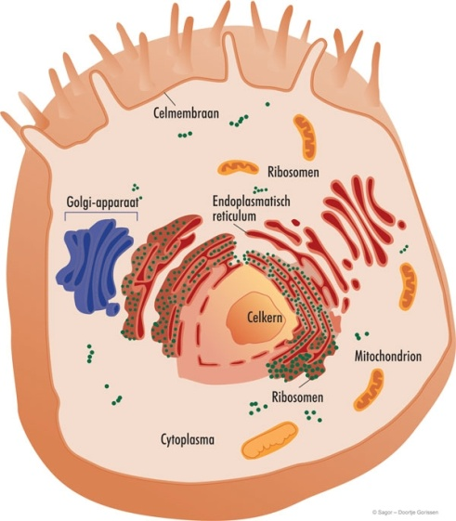
1. Celmembraan: Selectief transpoort
2. Celkern: Bevat DNA, stuurt cel aan.
3. ER: Transport van stoffen binnen de cel.
4. Ribosomen: Eiwitsynthese door translatie.
5. Golgisysteem: Afmaken van eiwitten en opslag stoffen.
6. Mitochondrium: Verbranding.
7. Cytoplasma: Celvloeistof met opgeloste stoffen.

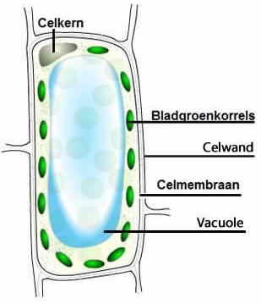
1. Celwand: Extra stevigheid.
2. Celkern: Bevinden zich de chromosomen.
3. Vacuole: Stevigheid.
4. Cytoplasme: Bevatten plastiden.
5. Choloplast: Bevat bladgroenkorrels, zorgt voor fotosynthese.

Transport

Een membraan is opgebouwd uit een dubbele laag fosfolipiden, dit zijn vetachtige stoffen. Hierdoor zijn de ondoordringbaar voor vele stoffen, behalve veel kleine moleculen. Grote moleculen kunnen door eiwitten het membraan passeren.

Actief transport: Kost energie, tegen de concentratie in en altijd transport enzymen nodig.
Passief transport: Kost geen energie, gaat met de concentratie mee en soms zijn er transport enzymen nodig. De snelheid van dit transport hangt af van de temperatuur, hoe hoger de temperatuur des te sneller de deeltjes verplaatsen.

Diffusie | Osmose
Deeltjes verplaatsen | H₂O verplaatst
Deeltjes verplaatsen zich van een hoge naar een lage concentratie. | Water verplaatst zich van een lage naar een hoge concentratie.

*Turgor is de druk tegen de celwand, die terug drukt.
*Celstrekking in planten komt door osmose.

Stofwisseling

De stofwisseling zijn chemische omzettingen, de opbouw hiervan kost energie (assimilatie of synthese) en de afbraak levert energie op (dissimilatie).

Assimilatie

- Fotosynthese: Anorganische stoffen worden met energie omgezet in organische stoffen, wat in de bladgroenkorrels gebeurt (6 CO₂ + 12 H₂O + energie C₆H₁₂O₆ + 6 O₂ + 6 H₂O).
- Voortgezette assimilatie: Glucose wordt gebruikt voor de opbouw van andere organische stoffen. Bij dierlijke cellen wordt glucose omgezet in glycogeen en bij plantaardige cellen wordt glucose omgezet in zetmeel.

Dissimilatie

- Aërobe dissimilatie (met zuurstof):
Glycolyse (cytoplasma) 2 ATP levert op 2 ATP
2 NADH levert op 6 ATP
Citroenzuurcyclus (mitochondrium) 2 ATP levert op 2 ATP
8 NADH levert op 24 ATP
2 FADH₂ levert op 4 ATP
Oxidatieve fosfolyering ( mitochondrium) 1 NADH levert 3 ATP op
1 FADH₂ levert 2 ATP op

In totaal levert dit proces 38 ATP op, maar 2 ATP wordt verbruikt om de 2 NADH in het cytoplasma te verplaatsten naar het mitochondrium. Dus het levert 36 ATP op. Dit gebeurt als je genoeg zuurstof hebt.

- Anäerobe dissimilatie (zonder zuurstof):
Het mitochondrium heeft zuurstof nodig, dus kan alleen de glycolyse plaatsvinden.
Glucose pyrodruivenzuur melkzuur (dieren)
Ethanol (planten)

Enzymen

Eigenschappen van enzymen zijn:
- Het zijn eiwitten.
- Eindigt op –ase.
- Kan de reactie niet terug versnellen.
- Het katalyseert een reactie voor één type subtraat.
- Verandering van de vorm beïnvloed de functie als de verandering plaats vindt in het actieve deel.
- De functie van eiwitten verandert niet bij:
- Synonieme mutaties (het blijft hetzelfde aminozuur).
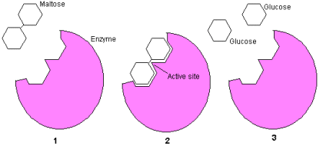
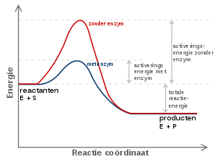
- Mutaties waarbij de vorm van het actieve deel van het enzym hetzelfde blijft.

DNA

DNA | RNA
Dubbele helix | Enkele streng
Nucleotiden:  - suiker  - fosfaat  - base | Nucleotiden:  - andere suiker groep  - fosfaat  - base
A – T  C – G | A – U  C – G

Aanpassingen in DNA

- Mutaties: Veranderingen in DNA ontstaan door:
- UV straling / ioniserende straling.
- Mutagene stoffen: tabak.
- Spontaan: Foutje bij overschrijven DNA.

- Veredelen (fokken): Eigenschappen veranderen via kruisingen:
- Gericht kruisen van individuen met gewenste eigenschappen.
- Beste nakomelingen weer onderling laten kruisen.

- Genetische modificatie: Het kunstmatig veranderingen aanbrengen in DNA:
- Gewenste gen isoleren uit organisme A.
- Het vreemde gen inbouwen in een (ei)cel van organisme B.
- De gemodificeerde (ei)cel laten uitgroeien tot volledig organisme B.

*Eigenschappen bij nakomelingen veranderen? Alleen door DNA in geslachtscellen aan te passen.

Eiwitsynthese

- Transcriptie: In de celkern (DNA RNA)
- DNA gaat open, de DNA en RNA worden gemaakt van de 5’ naar de 3’ kant.
- Splicing: Te veel informatie op het mRNA. Introns worden verwijderd.
- Translatie: In het cytoplasma (mRNA eiwit)
- RNA-polymerase bindt aan de promotor voor het gen, zodat de transcriptie plaatsvindt. mRNA wordt afgelezen van de 1e AUG, dit is ook een aminozuur. Het stopcodon is geen aminozuur.

*tRNA zorgt voor transport van het juiste aminozuur op het mRNA.
*Reserve transcriptie maakt van RNA DNA.

Bloed

Bloed bestaat uit:
- Bloedplasma: Vloeistof met opgeloste stoffen (55%).
- Bloedlichaampjes (45%):
- Rode bloedcellen: geen celkern, O₂-transport.
- Witte bloedcellen: Celkern, bescherming.
- Bloedplaatje: Bloedstolling.

Transport

Bloed transporteert voedingsstoffen, dit kan op verschillende manieren:
- Open bloedsomloop: Niet snel.
- Gesloten bloedsomloop: Snel, gebeurt bij mensen omdat ze zuurstof opnemen en afgeven.
- Enkelvoudige bloedomloop: Per omloop stroomt het bloed één keer door het hart.
- Dubbele bloedsomloop: Per omloop stroomt het bloed meerdere keren door het hart.

Een voorbeeld van bloeddruk is 128 is de bovendruk/systolisce druk in mmHg. En 84 is de onderdruk/diastolische druk in mmHg.

*Bloedarmoede is een gebrek aan hemoglobine. Te weinig RBC of ijzergebrek minder O₂ transport meer vermoeidheid.

Vatenstelsel

Slagader | Haarvat | Ader
Hoge bloeddruk | Hoge lage bloeddruk | Lage bloeddruk
Dik, gespierd en elastisch | Heel dun | Dun, minder gespierd
 |  | Klepjes

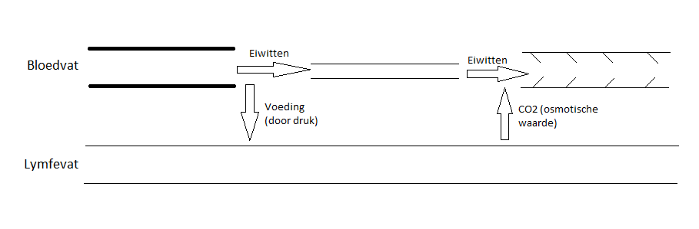
1. Filtratie: Bloed perst vloeistof van het haarvat naar het weefsel.
2. Terugresorptie: Osmose naar de colloïd eiwitten trekt vloeistof van het weefsel naar het haarvat met vloeistof dat CO₂ en afvalstoffen bevat.

*Colloïd eiwitten kunnen niet uit het bloedvat.
*Oedeem is een overschot aan weefselvloeistof.

Organen
Nieren

De nieren hebben verschillende functies:
- Urinevorming:
- Ultrafiltratie: Vorming voorurine.
- Terugresorptie: Heropname nuttige stoffen (actief transport).
- Excretie: Actieve uitscheiding afvalstoffen bloed naar urine.
- Homeostase op peil houden:
- Zweten Hoge osmotische waarde ADH Meer terugresorptie Minder urine Normale osmotische waarde.

Longen

Gaswisseling: In de longblaasjes vindt diffusie plaatst (lucht geeft O₂ af aan het bloed en ontvangt CO₂ van het bloed). De mate van gaswisseling wordt bevorderd door:
- Groot diffusie oppervlak
- Groot concentratieverschil
- Kleine diffusie afstand, de longblaasjes zijn eencellig dik.
In de dode ruimte (alles wat zich voor de longblaasjes bevindt is de dode ruimte) vindt geen gaswisseling plaatst, hier bevinden zich trilharen. En CO₂ geeft de eerste prikkel om te ademen. Het bloed wil de O₂/CO₂ op peil houden. Als er teveel CO₂ in het bloed is, wordt de pH te hoog, enzymen gaan daardoor denatureren. De longen blijven op zijn plaatst door middel van vloeistof in de interpleurale ruimte.

Door de neus ademen heeft verschillende voordelen:
- Je ruikt ermee, je kan gevaarlijke stoffen waarnemen.
- Het filtert.
- De lucht wordt warmer, hierdoor vindt sneller diffusie plaats.
- Bevochtigd de lucht, de longen hebben vocht nodig.

Adembeweging:
- Inademen: Borstholte wordt groter, lucht stroomt de longen in. Hierbij worden de buitenste tussenribben en middenrif aangespannen.
- Uitademen: Borstholte wordt kleiner, lucht stroomt uit de longen. Bij een rustige uitademing ontspannen alle spieren. Bij een krachtige uitademing worden de binnenste tussenribben en de buikspieren aangespannen.

Lever

Er zijn twee bloedvaten die bloed aan de lever afgeven:
- Leverslagader: Zuurstofrijk.
- Poortader: Zuurstofarm, rijk aan voedingsstoffen.

De lever heeft verschillende functies:
- Vorming gal, naar de darm, daar emulgeren vetten, hierdoor kunnen ze beter worden verteerd.
- Vorming niet-essentiële vetzuren en aminozuren (d.m.v. transanimeren).
- Afbraak bloedcellen door middel van bilirubine.
- Afvalstoffen verwerken en sommige afvalstoffen die niet verwerkt kunnen worden, worden daar opgeslagen.
- Vetverwerking.
- Overschot aminozuren Afbraak Vorming ureum.
- Ontgifting (detoxificatie)
- Glucose regulatie:
Insuline (bij hoge waarde)
Glucose (bloed) Glycogeen (lever)
Glucagon (bij lage waarden)
Bescherming

Afweer

Aspecifiek: Bestrijdt alle ziekteverwekkers.
Specifiek: Bestrijdt tegen één type ziekte verwekker.
Antigenen: Deeltjes aan de buitenkant van de cel, deze kunnen het afweersysteem herkent worden.
Antistoffen: Eiwitten die aan de lichaamsvreemde antigenen kunnen binden en zo een ziekteverwekker onschadelijk maken.

Ziekteverwekker
Buiten de gastheercel (bacterie) | Macrofaag / fagocyt | Binnen de gastheercel (virus)
B-cel | T-helpercel | Tc-cel
Antistofproductie | B-,Th-, Tc- geheugencel | Lekprikken van de cel
Antistof bindt aan antigeen van de ziekteverwekker
Fagocytose (ziekteverwekker opgeruimd)

Immuniteit

Actieve immunisatie:
- Ontvangen antigenen.
- Er ontstaan wel geheugencellen, hierdoor langdurig immuun.
- Natuurlijk: Doormaken infectie.
- Kunstmatig: Vaccin met antigenen van verzwakte ziekteverwekkers.

Passieve immunisatie:
- Ontvangen antistoffen.
- Ontstaan geen geheugencellen:
- Natuurlijk: Via moedermelk of placenta.
- Kunstmatig: Serum met antistoffen.
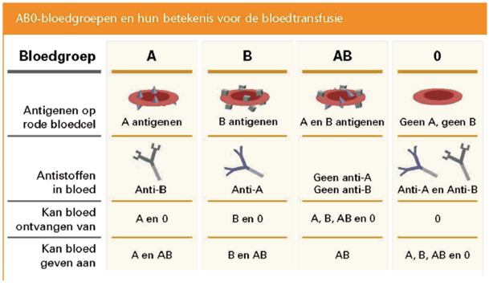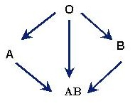
*Als iemand resusnegatief is, heb je niet de resus antistoffen. Als er resuspositief bloed mee in aanraking komt, maakt het bloed resus antigenen. Als er nog een keer resuspositief bloed bij komt, gaat het klonteren (bijvoorbeeld bij een zwangerschap).

Vertering

Organische voedingsstoffen
Eiwitten/  Proteïnen/  Polypeptiden/  (bouwstof)/  (CHON) | Vetten/  Lipiden/  (reserve brandstof en bouwstof)/  (CHO) | Koolhydraten/  Sachariden/  (brandstof)/  (CHO)
Afbraak door verteringsenzymen in verteringssappen.
Aminozuren:  -Essentieel (producenten)  -Niet-essentieel (lever) | Glycerol en vetzuren | Monosachariden
Opname via de dunne darm in het bloed, vetten eerst opgenomen via de lymfe.

Anorganische voedingsstoffen:
- Mineralen/zouten: Bouwstof en bescherming.
- Vitaminen: Bouwstof en bescherming.
- Water: Bouwstof, oplosmiddel en transportmiddel.

Het voedsel komt via de mond de slokdarm binnen en via een peristaltische beweging gaat het fijngekauwde voedsel naar de maag. Kliertjes in de wand zorgen voor maagsap (zoutzuur), dit doodt bacteriën en activeert eiwitverterende enzymen. Het slijm beschermt de maagwand. Daarna gaat het voedsel naar de twaalfvingerige darm, hier komen afvoerbuizen van de lever en alvleesklier op uit. De lever produceert gal en de alvleesklier produceert alvleessap. Daarna gaat het voedsel naar de dunne darm, de dunne darm heeft een groot oppervlak. Hier vindt resorptie plaatst, daarna gaan de onverteerde voedselresten naar de dikke darm, hier wordt het resterende water geresorbeerd. En de darmflora verteerd stoffen die niet door enzymen zijn geresorbeerd. Onverteerbare resten komen terecht in de endeldarm, wat wordt afgesloten met de anus. De ontlasting bestaat uit water, bacteriën en onverteerbare resten.

*Macrovoedingsstoffen moeten verteerd worden (eiwitten, koolhydraten en vetten).
*Microvoedingsstoffen kunnen onverteerd de darmen in (vitaminen, mineralen en vezels).

Hormonen
Reacties kunnen op twee verschillende manieren ontstaan:
- Zenuwen (snelle reacties, reflexen).
- Hormonen (langzame reacties, behalve bij adrenaline).
Hormoonklieren zijn organen die elders in het lichaam organen en weefsels activeren. Cellen van de hormoonklieren maken een hormoon en geven die af aan het bloed (bij de haarvaatjes). Zo komt het hormoon bij alle cellen van je lichaam maar alleen cellen met een passende receptor voor dat hormoon reageren. Hormonen werken dus alleen bij hun doelwitorganen en - weefsels
Exocriene klieren (zweet- en verteringsklieren) maken producten die in het uitwendig milieu terechtkomen. Hormoonklieren werken endocrien en geven hun hormonen dus af aan het bloed.
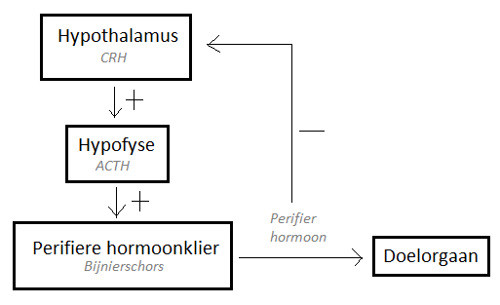
*Antagonisten zijn hormonen die elkaar tegenwerken (bijvoorbeeld CT, daling calcium, en PTH, stijging calcium)
Zenuwen

Indeling zenuwstelsel

Anatomische indeling:
Het centraal zenuwstelsel bestaat uit:
- Grote hersenen: Bewuste processen.
- Kleine hersenen: Coördinatie.
- Hersenstam: Overlevingsfuncties (vitaal, onbewust).
- Ruggenmerg: Geleiden reacties.
Perifeer zenuwstelsel: Alle zenuwen buiten het centraal zenuwstelsel.

Functionele indeling:
Zenuwstelsel
Vegetatieve/autonome:  Onbewuste reacties |  |  |  | Animale:  Bewuste reacties
Orthosympatisch:  In actie | Parasympatisch:  Ontspanning

Neuronen

In het ruggenmerg zit het witte weefsel binnenin en grijs weefsel eromheen, in de hersenen is dit andersom. Motorische zenuwcellen en schakelcellen liggen in het grijze deel en sensorische liggen er net buiten.

Sensorische neuronen: Plaats van gebeurtenis hersenen.
Schakelneuronen: Dit neuron geleidt impulsen van de ene zenuwcel naar de andere zenuwcel.
Motorische neuronen: Hersenen plaats waar de beweging moet plaats vinden.
Synaps: Zenuwcellen zitten dicht tegen elkaar aan, maar zitten niet tegen elkaar aan, omdat er anders geen rem op zit.

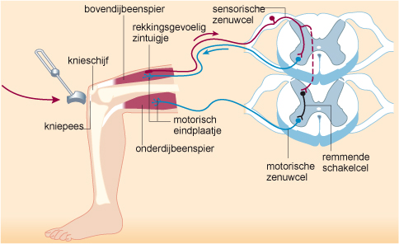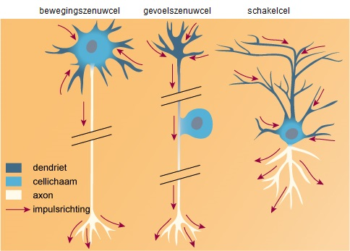

Ecologie

Biomassa

Producenten zijn autotrofe organismen, die anorganisch materiaal om in organisch materiaal (bijvoorbeeld planten en bacteriën).
Consumenten zijn heterotrofe organismen, die producenten of andere consumenten eten.
Reducenten zijn bacteriën en schimmels, die dood organisch materiaal of dode organismen om in anorganisch materiaal.

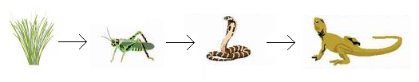
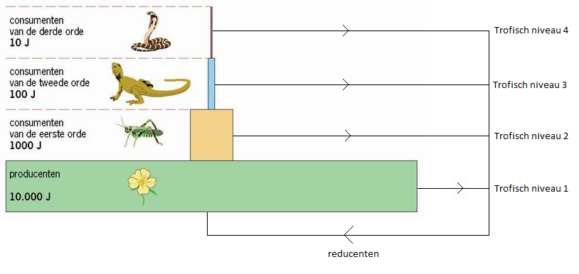
*Accumulatie is de ophoping van gif in de voedselketen.

Verlies van biomassa/energie komt door:
- Dissimilatie
- Uitscheiding
- Ongegeten delen van organische stoffen

Ecosysteem

Als de hulpbronnen onbeperkt zijn, neemt de populatie toe. De populatie blijft echter stabiel (draagkracht) door:
- Voedsel en water.
- Predatie.
- Geen ziekte/plaag.
Om een populatie te tellen, kan je merken en vangen:
- Eerste vangst: 20 gemerkt.
- Tweede vangst: 10 gemerkt van de 50 gevangen.
- 1/5 van de gevangen dieren is gemerkt x 20 = 100 dieren in totaal.

*Niche: Specifieke functie van een soort in een ecosysteem (bijv. boom fotosynthese en beschutting).
Habitat: Specifieke leefomgeving met abiotische en biotische factoren (bijv. konijn leeft bij de grond).
Exoot: Nieuwe organismen in het ecosysteem, gemigreerd uit andere gebieden (bijv. konijn in Australië).
Eutrofiëring: Het voedselrijker maken van het oppervlaktewater (bijv. veel algen).

Eutrofiëring
Wat voegen we toe? | Probleem? | Gevolg?
CO₂ of CH₄ (methaan) | Versterkt broeikaseffect | Opwarming van de aarde
Mest (N) | Eutrofiëring | Sterfte waterorganismes

Eutrofiëring: teveel voedingsstoffen in het water
Algen gaan sneller groeien
Minder licht in het water
Minder fotosynthese | Waterplanten sterven
Waterdieren verstikken / sterven

In een ecosysteem

Pioniersecosysteem: Weinig biodiversiteit en sterk wisselende abiotische factoren (biomassa neemt toe, er is meer productie dan afbraak).

Successie: Geleidelijke veranderingen in het ecosysteem. Biodiversiteit verandert door minder wisseling abiotische factoren, geschikt voor nieuwe soorten en niet meer voor de oude soorten.

Climaxstadium: Veel biodiversiteit, biomassa is constant.

Kringlopen

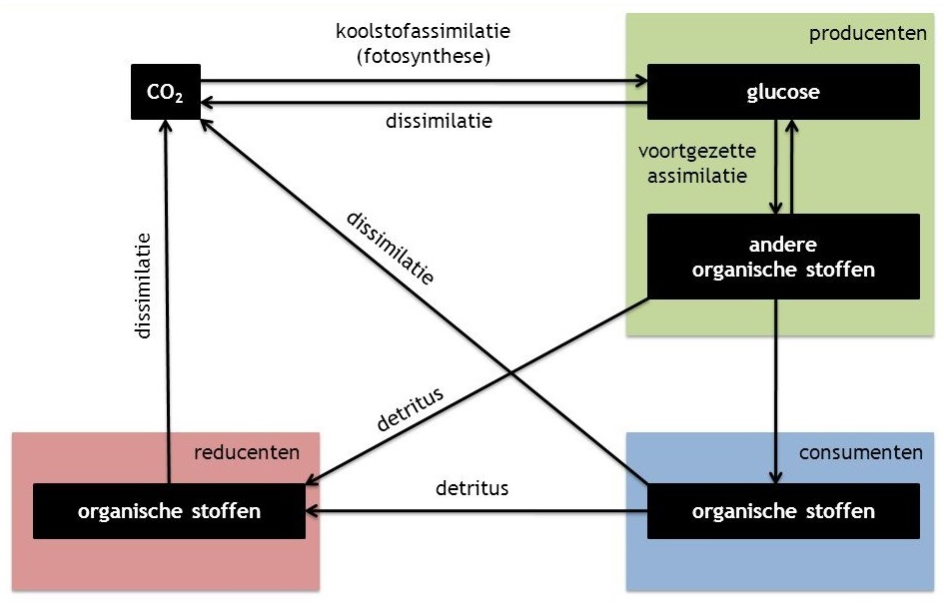

*BPP: Aanmaak organische stoffen door producenten (assimilatie).
NPP: BPP – de afbraak van organische stoffen (dissimilatie).

Planten

Houtvaten zorgen voor stevigheid en transport van water en zouten van de wortel naar het blad. Bastvaten zorgen voor het transport van water en glucose van het blad naar andere delen van de plant.
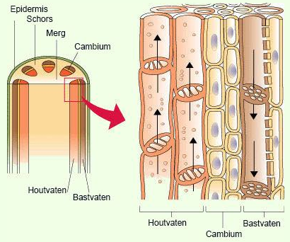

Het water met zouten gaat van de wortel naar het blad door:
- Capillaire werking: De wanden van houtvaten bestaan uit cellulose.
In cellulose bevinden zich zeer nauwe kanalen. Water heeft de eigenschap dat het (samen met de opgeloste stoffen) in nauwe kanalen omhoog kruipt, door de aantrekkingkracht (adhesie) tussen het water en de wand van de vaatbundels en de cohesie tussen de watermoleculen. De houtvaten zelf zijn ook erg nauw. Als er voldoende water is kan er een hele waterkolom omhoog kruipen.
- Worteldruk: De wortel neemt ionen op (actief transport), hierdoor ontstaat in de wortel een hogere osmotische waarde en de wortelcellen nemen water op (osmose). Des te meer de wortelcellen naar binnen liggen, hebben ze een steeds hogere osmotische waarde, waardoor het water automatisch meer naar binnen gaat. In de houtvaten worden actief ionen afgescheiden door de wortelcellen, zodat in de houtvaten de hoogste osmotische waarde heerst. Daardoor verzamelt het water zich in de houtvaten en ontstaat er daar druk. Het gevolg is dat het water in de houtvaten omhoog gedrukt wordt: worteldruk. Omdat dit energie kost, wordt het zo weinig mogelijk toegepast. Het wordt bijvoorbeeld gebruikt in de lente, wanneer er geen bladeren zijn, wanneer er geen zuigkracht is.
- Zuigkracht: Aangrenzend aan de huidmondjes aan de binnenzijde van in het blad liggen intercellulaire holtes. Cellen geven voortdurend water af aan deze intercellulaire holtes, waardoor ze altijd een hoge vochtigheidsgraad hebben. Zodra de huidmondjes opengaan, verdampt er water uit de intercellulaire holtes. De omliggende cellen gaan daardoor weer water afgeven aan de holtes, waardoor ze uitdrogen en hun osmotische waarde stijgt. Cellen die aan de uitdrogende cellen grenzen hebben nu een lagere osmotische waarde. Ze zuigen dan water naar zich toe, wat geen energie kost.

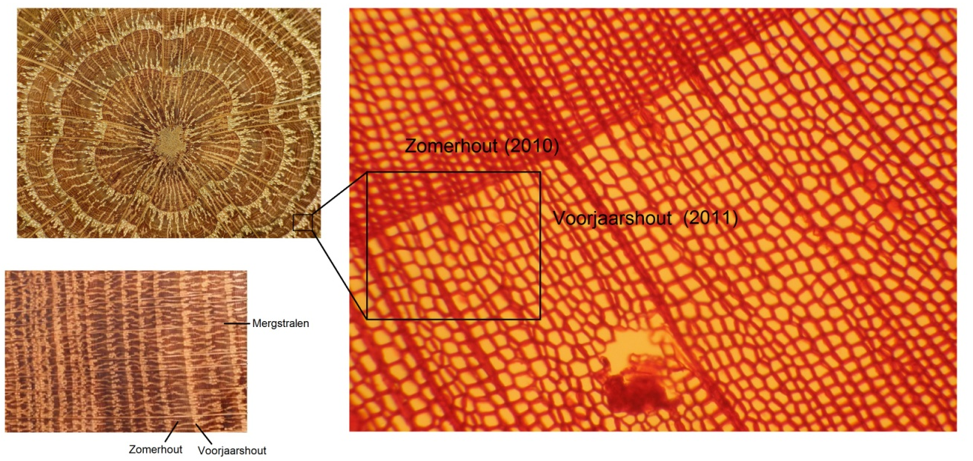
Wortel

Wortelharen zorgen voor extra oppervlak om meer water op te nemen.
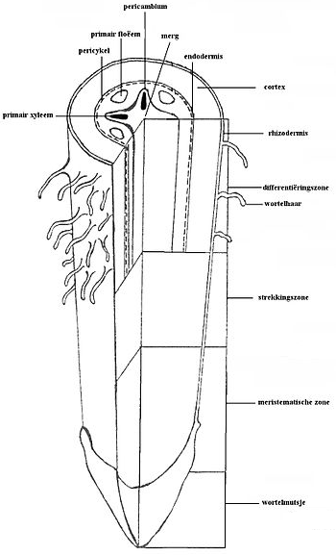

Huidmondjes

De boven- en onderkant van een blad is bedekt door de opperhuid, waterdicht is door een vetlaag. Bij de meeste planten zitten de huidmondjes aan de onderkant van het blad (behalve bij waterplanten, daar zitten de huidmondjes aan de bovenkant van het blad). Huidmondjes bestaan uit twee sluitcellen, deze trekken krom als ze water opnemen door osmose, dan ontstaat er een opening. Als de plant uitdroogt of ’s nachts is, verdwijnt de turgor in de sluitcellen en sluiten de huidmondjes. Ze nemen overdag CO₂ op, wat naar de bladgroenkorrels gaat voor de fotosynthese. Het water gaat vanaf de wortels naar de bladeren, wat grotendeels verdampt bij de huidmondjes. In de bladgroenkorrels wordt glucose gemaakt van water en CO₂. De lichtreactie vindt in de thylakoiden plaats, de donkerreactie vindt plaats buiten de tylakoiden.

Genetica

Autosomaal

 | A | a
A | AA | Aa
a | Aa | aa
Genotype ouders: Aa x Aa
A: Dominante allel voor bruin haar.
A: Recessieve allel voor blond haar.

1 : 2 : 1
AA : Aa : aa
bruin haar : bruin haar : blond haar

Autosomaal: intermediar

 | A^{R} | A^{W}
A^{R} | A^{R}A^{R} | A^{R}A^{W}
A^{W} | A^{R}A^{W} | A^{W}A^{W}
Genotype ouders: A^{R}A^{W} x A^{R}A^{W}
A^{W}: Dominante allel voor een witte kleur van de bloem.
A^{R}: Dominante allel voor een rode kleur van de bloem.

1:2:1
A^{R}A^{R} : A^{R}A^{W}: A^{W}A^{W}
Rode bloem : roze bloem : witte bloem

Autosomaal: lethale factor

 | K | k
K | KK (dood) | Kk
k | Kk | kk
Genotype ouders: Kk x Kk
K: Dominante allel voor een kuif bij de kanarie.
k: Recessieve allel voor geen kuif bij de kanarie.

2 : 1
Kk : kk
Kuif : geen kuif

X-chromosomaal

 | X^{A} | Y
X^{A} | X^{A}X^{A} | X^{A}Y
Xª | X^{A}Xª | XªY
Genotype ouders: X^{A}Y x X^{A}Xª
A: Dominante allel voor geen kleurenblindheid
a: Recessieve allel voor kleurenblindheid

Bij meisjes: Bij jongens:
Geen kans op kleurenblindheid 50% op kleurenblindheid

Dihybride: Niet gekoppeld

 | X^{A}B | X^{A}b | YB | Yb
X^{A}B | X^{A}X^{A}BB | X^{A}X^{A}Bb | X^{A}YBB | X^{A}YBb
X^{A}b | X^{A}X^{A}Bb | X^{A}X^{A}bb | X^{A}YBb | X^{A}YBb
XªB | X^{A}XªBB | X^{A}XªBb | XªYBB | XªYBb
Xªb | X^{A}XªBb | X^{A}Xªbb | XªYBb | XªYbb
Genotype ouders: X^{A}XªBb x X^{A}YBb
X^{A}: Dominante allel voor geen kleurenblindheid.
Xª: Recessieve allel voor kleurenblindheid.
B: Dominante allel voor bruine ogen.
B: Recessieve allel voor blauwe ogen.

Dihybride: Gekoppeld

Genotype ouders: HHMM x hhmm
H: Dominante allel voor behaarde stengel.
 | HM | hm
HM | HHMM | HhMm
hm | HhMm | hhmm
h: recessieve allel voor onbehaarde stengel.
M: Dominante allel voor rode kleur tomaat.
m: Recessieve allel voor mandarijn kleur tomaat.
H en M zijn gekoppeld en h en m zijn gekoppeld.

3:1
Rood en onbehaard : Mandarijn en behaard

Allelfrequenties

Allelfrequentie is het voorkomen van allel (B of b) in een populatie, wat in de verloop van tijd kan veranderen door:
- Natuurlijke selectie (gericht).
- Genetic drift (toeval).

Genetic drift kan door ontstaan door:
- Vorming nieuwe subpopulatie met door toeval een andere allelfrequentie:
- Flessenhalseffect: Door een ramp.
- Foundereffect: Door isolatie.
- Uitgroei nieuwe populatie met andere frequenties.

*Stamcel: Een ongespecialiseerde cel, die zich kan blijven delen.
Differentiatie: Specialiseren van allen door activatie van celtype specifieke genen.
Methylering: Gene kunnen geïnactiveerd worden door het koppelen van een methylgroep aan een gen.
Apoptose: Geprogrammeerde celdood, voor de bescherming van het organisme.

*Locus: Plaats van gen op chromosoom.
Gen: Stukje DNA dat codeert voor één eigenschap (bijv. oogkleur).
Allel: Variant van een gen (bijv. bruin (A), blauw (a)).
Autosomaal: Alle chromosomen behalve geslachtschromosomen (bijv. 22 paar bij de mens).

Evolutie

De neodarwinistische evolutietheorie houdt in:
- In een populatie ontstaat genetische variatie door mutatie en recombinatie door geslachtelijke voortplanting.
- Natuurlijke selectie vindt plaats, de best aangepaste individuen hebben de hoogste overleving- en voortplantingskans en geven hun genen door.
- Evolutie heeft plaatsgevonden, namelijk het meer voorkomen van een gunstige eigenschap in de populatie.
- Soortvorming door isolatie, hierdoor kunnen twee populaties zo gaan verschillen en er ontstaan twee verschillende soorten.

*Wij hebben gemeenschappelijke voorouders met de chimpanchees.
*Soortnaam: Geslachtsnaam (hoofdletter) + soortaanduiding (kleine letter).
*Homologe organen: zelfde bouw, andere functie. Analoge organen: Andere bouw, zelfde functie. Rudimentaire organen: Hebben nu geen functie meer.
*Bij veranderend milieu heeft de populatie met de grootste genetische variatie de hoogste overlevingskans.
*Verwantschap is gebaseerd op genetische overeenkomsten
- Tussen soorten: DNA of RNA.
- Binnen soorten: Man Y-chromosoom
Vrouw mitochondriën

